Professora | Andressa Gerhardt Dala Lasta e Edelir de Fátima Deitos.
Turma/período | Berçário 1
Data | 11/11/2020 a 25/11/2020
Tema | Brincadeiras na quarentena
Objetivos:  - Estimular o prazer pela brincadeira.  - Propiciar o contato entre a criança e a família, criando um ambiente afetuoso e divertido;  - Desenvolver a coordenação motora fina e ampla através das brincadeiras.  - Estabelecer relações de comparação entre objetos, observando suas propriedades.  - Desenvolver progressivamente as habilidades manuais, adquirindo controle para desenhar, pintar, rasgar, folhear, entre outros.  - Traçar marcas gráficas, em diferentes suportes, usando instrumentos riscantes e tintas.  - Conhecer e manipular diferentes instrumentos e suportes de escrita | EXPERIÊNCIA 1  Experiência Sensorial  Assistir ao vídeo Experiências Sensoriais : Produzindo tinta caseira, disponível em https://www.youtube.com/watch?v=3-po1T64dqk.  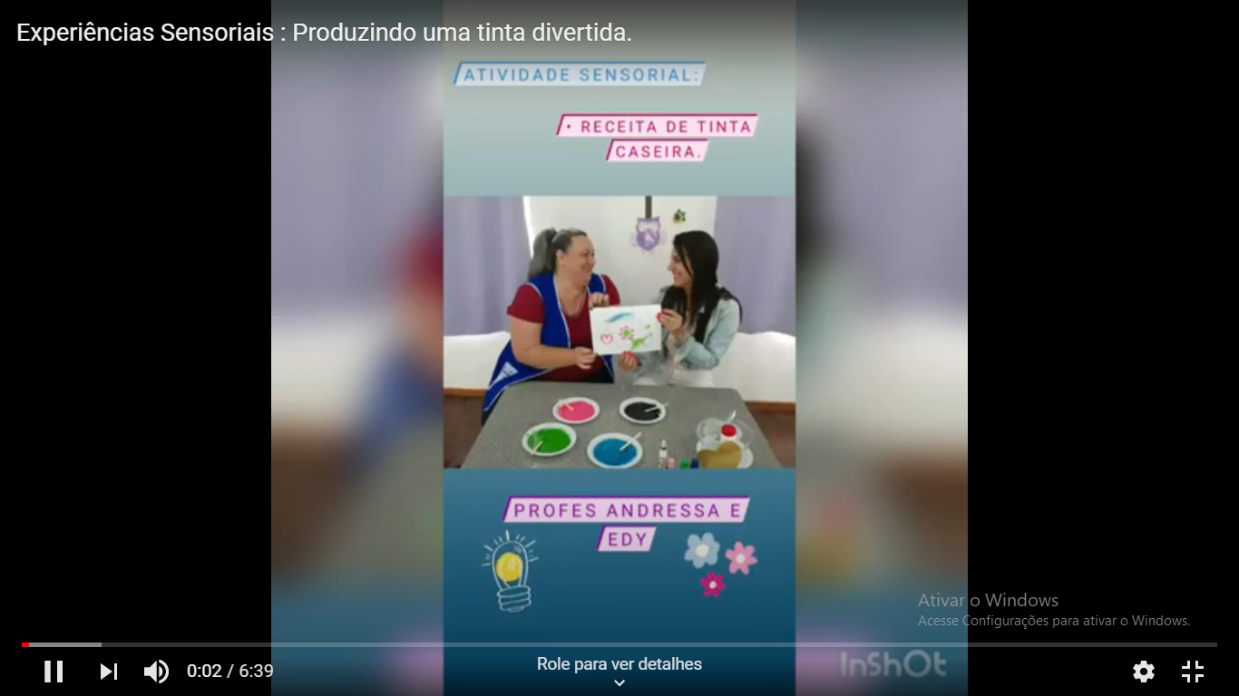  Materiais Necessários:  - Farinha de trigo (uma xícara)  - Açúcar cristalizado (uma xícara)  - Azeite (4 colheres)  - Anilina (corante colorido, das cores que preferir)  - Água (300 ml);  Modo de fazer:  - Em um recipiente despeje a farinha de trigo, o açúcar e o azeite, mecha até misturar todos os ingredientes;  - Pouco a pouco vá acrescentando a água, e mecha bem para dissolver todos os ingredientes ( o ponto da tinta é mais mole que de bolo)  - Após obter uma consistência meia liquida/meia homogênea, adicione de 5 a 8 gotas de corante;  - Sua tinta está pronta, agora é só se divertir com sua família e realizar a sua obra de arte!  EXPERIÊNCIA 2:  - OBRA DE ARTE COM O GRUDE  Veja a receita de grude passo a passo para você fazer em casa  • 1 copo americano de água em temperatura ambiente  • 1 colher de sopa de farinha de trigo  • 1 colher de sopa de vinagre  Modo de fazer:  Misture os ingredientes em uma panela e leve ao fogo mexendo até engrossar.  O vinagre age como conservante e fungicida, evitando que a massa apodreça e atraia insetos como a formiga. Depois do uso o grude deve ser colocado em um recipiente fechado e levado à geladeira.  Orientações para desenvolver a experiência: quando o grude estiver pronto ofereça uma folha de papel (sulfite A4), coloque um pouco de grude na folha e deixe a criança manipular livremente o grude, após pegue a folha e deixe secar !!! Pronto a obra de arte estará pronta!  Caso as crianças estejam à vontade com o grude, pode ser ofertado, a experimentação com outras partes do corpo, como os pés e a barriga, ou brincadeiras com bonecos, potes e colheres o importante é explorar.  OBS: Para que o grude fique colorido é só colocar algumas gotas de anilina comestível, depois de pronto. É interessante colocar na hora que as crianças forem usar, para que possam observar as cores se formando. O grude colorido é uma ótima opção também para ser usado como tinta com as crianças bem pequenas, por não conter materiais tóxicos, não irritar a pele e ser comestível.  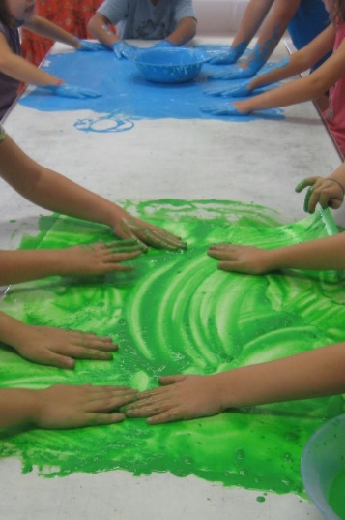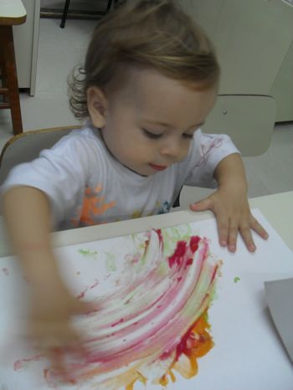  EXPERIÊNCIA 3:  MELECA COM SAGU  Materiais necessários:  - Sagu;  - Panela;  - Água.  Preparação do sagu: cozinhar o sagu (conforme orientações na embalagem) e quando estiver transparente escorrer o sagu no escorredor de macarrão tirar toda a goma colocar em uma bacia.  Melecando a mão com sagu: Em um espaço ao ar livre estender uma lona (opcional), após organizar o espaço, chama a criança, coloca a bacia com sagu cozido, incentivando-os a tocarem-no. À medida que a criança for tocando no sagu, vai espalhando-o no entorno da bacia, até que todo o sagu esteja completamente espalhado na lona plástica.  É interessante encorajar a colocarem a mão ou os pés na “meleca”, sendo que as crianças que estiveram à vontade com as propostas devem ficar livres para o experimentarem de outras maneiras com potes, brinquedos, talheres etc, recebendo algumas mediações dos pais como transpor de um recipiente ao outro.  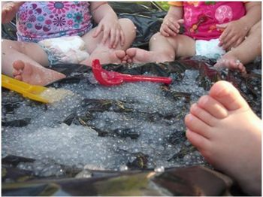  EXPERIÊNCIA 4  ESPELHO ESPELHO MEU!  Nesta experiência permite que as crianças usem o espelho como suporte para a realização de desenhos:  Materiais:  - Espelho grande ou espelhos menores;  - Giz de cera ou canetas hidrográficas.  Organizar um espaço com a criança, oferecer um espelho para que ela possa traçar marcas gráficas, observar quais são suas ações durante a experiência se já tem preferência por cores ou define a lateralidade das mãos para o desenho, ou se as crianças emitam os movimentos propostos pelos adultos. Boa diversão !!!

